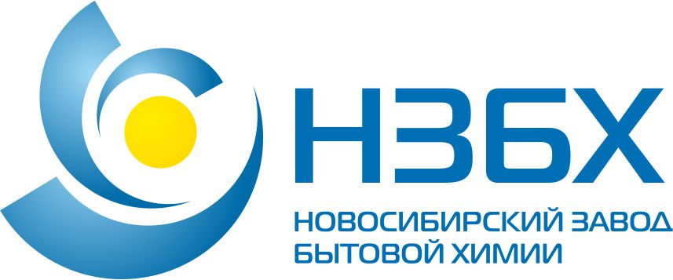

Новосибирск, 10 июля 2023 года
Новосибирский завод бытовой химии (НЗБХ) подвел итоги работы за I полугодие 2023 года
Общий годовой объем выпуска готовой продукции увеличился на 70%
В период с 01 января по 30 июня 2023 года общий объем производства готовой продукции составил свыше 5,6 тыс. тонн (из них 4,8 тыс. тонн составили СМС, 0,8 тыс. тонн – жидкие моющие средства), что выше показателей за аналогичный период 2022 года на 70%. Количество отгруженной продукции за 6 месяцев 2023 года составило 5,4 тыс. тонн.
На производственной площадке НЗБХ в Самаре в июне текущего года, НЗБХ выпустили рекордное количество жидких моющих средств – 318 тонн. Общий объем производства на этой площадке составил 2 224 тонны.
НЗБХ продолжает инвестировать в развитие и совершенствование производства. С января по июнь был внедрен ряд технологий и оптимизированы процессы для повышения эффективности производства и качества выпускаемой продукции.
Так во II квартале на производственной площадке в Новосибирске была запущена линия по выдуву ПНД-флаконов. Это позволило снизить себестоимость тары на 15%, сократить логистические затраты по доставке ПНД-флакона, а также снизить зависимость от поставщиков.
Также во II квартале текущего года НЗБХ расширил ассортимент выпускаемой продукции и вывел на рынок продукцию среднеценового сегмента для стирки под брендом STIRAI (в линейку входят стиральные порошки, кондиционеры для белья и гели для стирки), а также линейку жидких моющих средств Ultricom.
Рафис Аросланов, директор Новосибирского завода бытовой химии:
«В 2023 году рынок бытовой химии в стране продолжает переживать трансформацию таким образом, что производители из России смогут использовать текущую ситуацию для наращивания объемов производства и, соответственно, увеличение доли рынка.
В частности, НЗБХ в конце 2022 года запустил производственную площадку по выпуску стирального порошка во Владимирской области плановой мощностью 15 000 тонн в год. Так в июне 2023 года на ней произвели более 1014 тонн готовой продукции, что соответствует плановым показателям.
Следует отметить, что запуск производства во владимирской области позволил усилить позиции НЗБХ на рынке бытовой химии».
О компании:
Новосибирский завод бытовой химии (НЗБХ) более 25 лет разрабатывает и выпускает продукцию для стирки, уборки и ухода за домом, как по собственными марками, так и в рамках контрактного производства для торговых сетей. В основе используется российское оборудование и российское сырье. Общегодовой оборот составляет более 2 млрд рублей.
НЗБХ управляет четырьмя собственными площадками, расположенных в 3 регионах – Новосибирской области (2 площадки), Самарской (1 площадка) и Владимирской (1 площадка) областей. Общегодовой оборот компании составляет более 2 млрд рублей.
В портфеле компании 12 брендов и 64 SKU, среди которых широкий ассортимент стиральных порошков, гелей для стирки, кондиционеров, отбеливателей, экспресс-очистителей, жидких моющих средств торговых марок Teon, HomeWork, «Весенняя Нежность», Mamika, «Волшебный Эффект», «Лотос Новый», «БиО2», «Сода кальцинированная», «Бирюса», Belizna, Calgolux, Krotex.
70% структуры продаж составляет стиральный порошок.
Продукция реализуется через дистрибьютеров, а также продается в торговых сетях «Светофор», «Лента», «Доброцен» и др.
Контактная информация:
PR-менеджер Михаил Докукин
тел. +7 9039035340 e-mail: pr@nzbh.ru

